长底民中2015届中考物理模拟试卷试题（二）（无答案）
准考证号 姓名 座位号
考生注意：
1．全卷六大题，33小题，试卷共8页，另有答题卡；
2．答案一律写在答题卡上，否则不能得分，交卷时只交答题卡；
3．作图题可以直接用2B笔画；
4．全卷g取10N/Kg。
一、选择题（本大题12小题。每小题2分，共24分。每小题只有1个选项符合题意）
1．下列现象中，通过做功改变物体内能的是（ ）
A．放入电冰箱中的食物温度降低 B．夏天，在阳光的照射下，柏油路面温度升高
C．给自行车轮胎充气时，气筒变热 D．用火炉烧水，水的温度升高
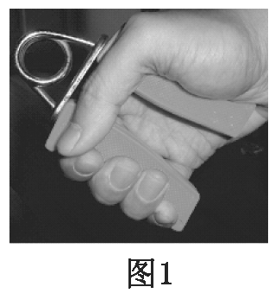
2．如图所示1的四种现象中，由于光的折射形成的是
图2
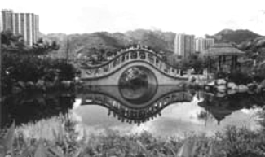
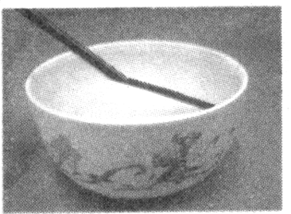
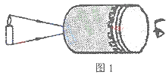
图1
A.手影
B. 桥的倒影
C.小孔成像
D. 筷子变弯折
猴脸
3．为了让同学们养成关注生活的良好习惯，物理老师倡导同学们对身边一些常见的物理量进行估测，以下是他们交流的一些估测数据，其中符合实际的是( )
A. 正常人的步行速度约4km/h B. 25寸彩电的功率约2.5W
C. 洗澡水的温度约60℃ D. 人体的安全电压是36伏
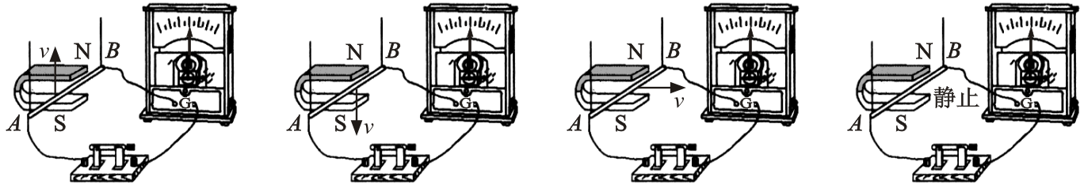
4．如图2所示在“探究产生感应电流”的四次实验中，有感应电流产生的是
A
B
C
D
图2
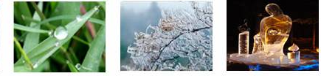
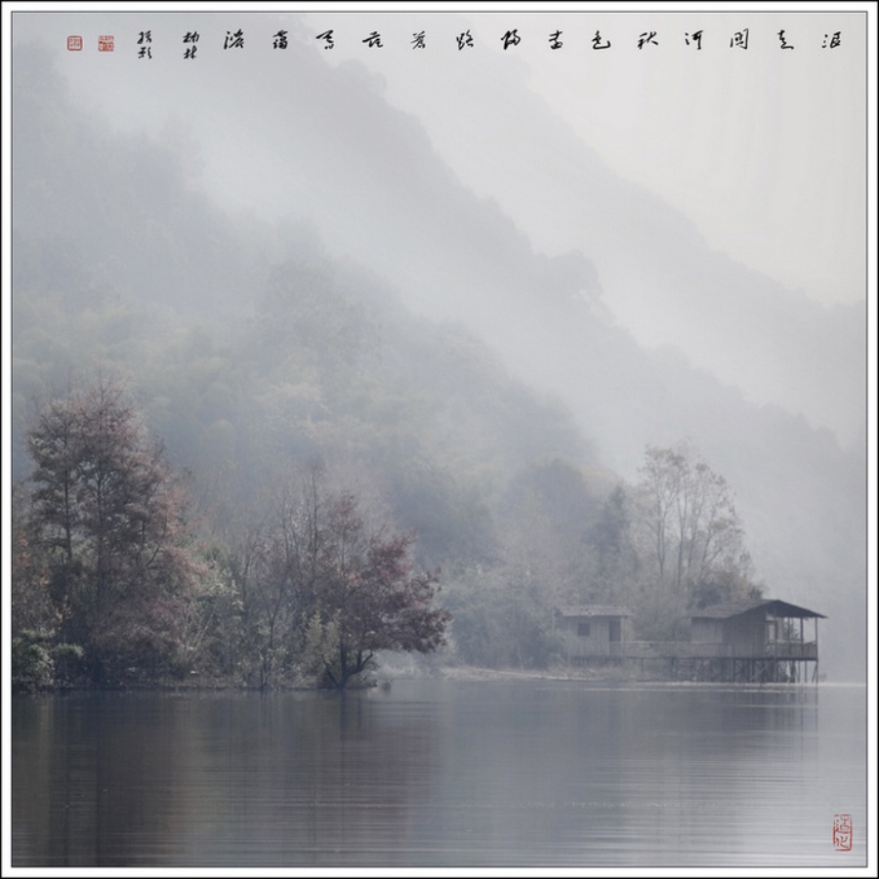
5． 祖国的山河一年四季美景如画，在图3的描述的物态变化中，属于升华的是
图3
A.春天,山间出现白雾
D.严冬,冰雕逐渐减小
C.秋天,枝头挂上白霜
B.夏天,草叶上形成露珠
6．关于0℃，以下说法正确的是
A.0℃时，物体的内能为零 B. 0℃时，地面的大气压等于零
C.0℃时，液体可以继续蒸发 D. 0℃时，大部分导体出现超导现象
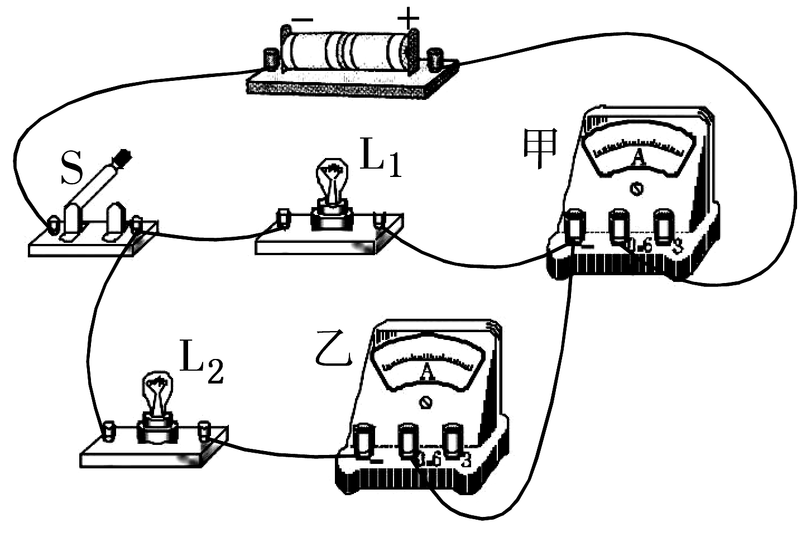
7．图5所示的电路中，当开关闭合时，甲电流表的示数为0.6A乙电流表的示数为0.2A，则下列判断正确是
图5
A.通过灯L₁的电流为0.6A
B.通过灯L₁的电流为0.4A
C.通过电路总电流为0.8 A
D.通过灯L₂的电流为0.4 A
8．妈妈要给小亮网上买衣服，用卷尺量他胸围。小亮则找条塑料带， 在同一位置绕了一周，然后用米尺测这一周的长度，测量结果与妈妈一致。小亮用了物理学一种重要的方法，这方法是
甲
乙
图6
A.等效替代法 B.微小放大法
C.控制变量法 D.模型法
9．体积相等，形状不同的甲、乙两物体悬浮在水中的不同位置（如图6所示），
则它们的密度ρ及其所受到的浮力Ｆ大小关系分别是
A.ρ_{甲}＜ρ_{乙} F_{甲}＝F_{乙} B.ρ_{甲}＜ρ_{乙} F_{甲}＞F_{乙}
C.ρ_{甲}＝ρ_{乙} F_{甲}＞F_{乙} D.ρ_{甲}＝ρ_{乙} F_{甲}＝F_{乙}
10．如图7所示，光在玻璃和空气的界面CD，同时发生了反射和折射，以下说法正确的是
Ａ.入射角为40度，左边是空气 B.入射角为50度，右边是空气
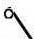
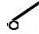
C.折射角为20度，右边是玻璃 D.折射角为70度，左边是玻璃
A
V
L₁
L₂
S
图8
V
R
L
S
图9
图7
70°
40°
C
D
11．小林连接了一个电路，如图8，电源电压保持不变。闭合开关后，灯Ｌ₁和L₂都正常发光。此时断开开关S，则
A.电压表变小 电流表变小 B. 电压表不变 电流表不变
C.电压表不变 电流表变小 D. 电压表变小 电流表变大
12．如图9所示，小灯泡L标有“6V 0.3A”字样，当开关S断开时，小灯泡不发光，电压表的读数为９ｖ。当闭合开关S，小灯泡正常发光，则电源电压与电阻Ｒ的值分别为
Ａ.６Ｖ ２０Ω Ｂ.６Ｖ １０Ω
Ｃ.９Ｖ ２０Ω Ｄ.９Ｖ １０Ω
二、填空题（本大题共10小题。每小题2分，共20分）
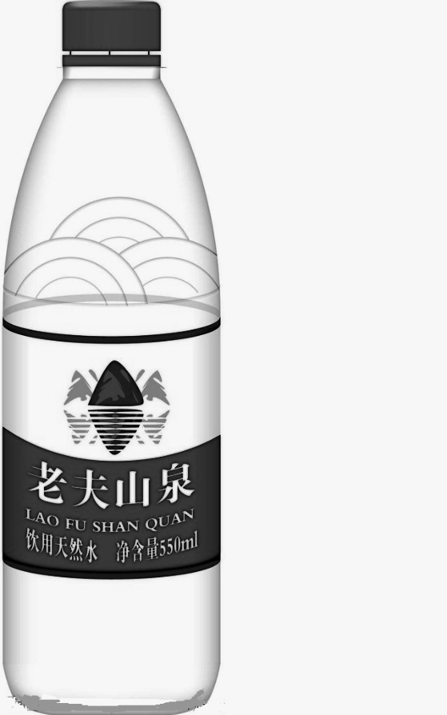
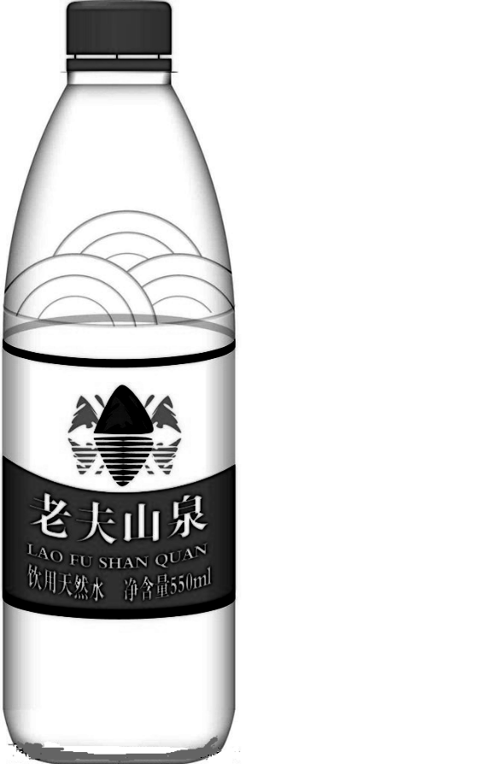
13．北京时间4月16日，在美国波士顿举行的马拉松比赛中，发生了两起爆炸，造成多人伤亡。巨大的声响甚至将远处建筑物的玻璃都震碎了。其中，巨大的声响是指声音的 ;玻璃震碎了，说明声音能够传递 。
F
图10
F
14．如图10，用水平力轻轻推动矿泉水瓶底部时，瓶子沿桌面平稳地移动；用等大的水平力轻推瓶盖，瓶子翻了。这说明力的作用效果与 的有关（选填“大小”、“方向”或“作用点”），“翻了”，说明瓶子的 发生改变。
15．小明骑车去上学，汽车在他身边快速通过，以汽车为参照物，小明是 的（选填“运动”或“静止”）；平路上,小明加速骑车，车子的机械能 （选填“变大”、“不变”或“变小”）。16．厦门是海滨城市，夏天在阳光的照射下，沙滩上沙子的温度升高，这是通过 方式改变内能的；沙滩的温度明显高于海水，这是因为沙子的比热容比水要 缘故。
17．蜡烛、凸透镜和光屏的位置如图11所示。其中在光屏上成放大实像的是图 ，与眼睛成像相似的是图 。
F
F
F
F
F
F
甲
乙
丙
·
·
·
图11
18．如图12，用同一滑轮分别采用以下两种形式把同一物体沿竖直方向匀速吊起，从甲图可知物体的重力为 N；如果滑轮的重力为1.8N，则乙图弹簧秤的读数为 N。
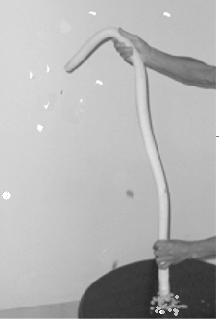
19．图13是一足球离开脚沿着客厅砖面水平向前滚动的频闪照片（俯视图），已知铺客厅的正方形瓷砖边长为1m， A、B两点为足球运滚动过程中经过的两个点，由图可以判断出： 这两点约为___ _m，且小球向_____滚动（选填“左”或“右”）。
图14
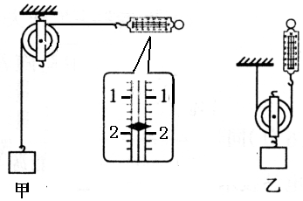
图12
乙
甲
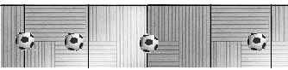
图13
A
B
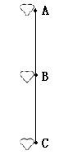
图15
20．小明用软水管模拟吸尘器工作。他取来一条软水管，下端开口对准桌面上的小纸屑，用力快速甩动软管上端，纸屑很快被吸进软管并从软管上端飘出。这说明软管上端的空气流速较 ，压强较 。
21．古时候，有端午节吃桃子的习俗。桃子从树上经过了落下，先后经过A、B、C三点，且AB=BC（如图15示）。在AB和BC过程中桃子重力所做的功分别为W₁、W₂，功率分别为P₁ 、P₂，则有W₁ W₂ ； P₁ P₂。（都选填“大于”、“等于”或“小于”）
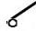
22．如图16的电路中，除一个灯泡发生故障外，电路中的其他电路元件都完好无损，若开关闭合后，电压表的指针没有偏转，而电流表的指针有偏转，则故障是 ；若开关闭合后，两电表的指针都没有偏转，则故障是 。
图16
A
V
L₂
L₁
S
三、简答题：（本题1小题，共4分）
23．生活处处有物理。细心的小明发现，当汽车紧急刹车时，车子要滑行一段距离后，最终停下，并在路面留下黑色印迹，路上的行人还会闻到刺鼻的橡胶味，同时车胎的温度也会升高。
请你根据以上的现象，说明包含有哪些物理知识，并简要解释。（至少举出两例）
例：车子“最终停下”，是因为受到摩擦阻力的作用；
四、作图题（本大题共2小题，共4分）
24．如图17，将铅笔A竖直立在水平放置的平面镜MN上方，请画出铅笔在平面镜中所成的像A，；
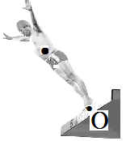
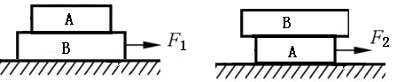
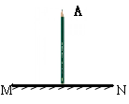
25．如图18是某运动员参加十米跳台比赛起跳时的情景，试画出其重力示意图和重力对支点O的力臂（重力作用点和支点O已经给出）；
O
跳台
图17
图18

五、实验与探究：（本大题5小题，共28分）
26．（6分）晶体在熔化过程中要不断地吸收热量，小华由此提出问题：晶体熔化过程中吸收热量的与哪些因素有关？他的猜想是：
猜想一：晶体熔化过程中吸收热量的多少可能与晶体的种类有关。
猜想二：晶体熔化过程中吸收热量的多少可能与晶体的质量有关。
为了验证猜想一，他选择了a、b两种不同的晶体进行实验，其探究过程如下：
（1）取一定质量的晶体a，用如图19甲所示的装置加热，得到了熔化时温度随时间变化的图象如图19乙所示，甲图中温度计的示数是 ℃,此时该晶体处于 （选填“固态”、“液态”或“固液共存”）。乙图中晶体a 的熔化过程大约持续的时间t_{a}= min。
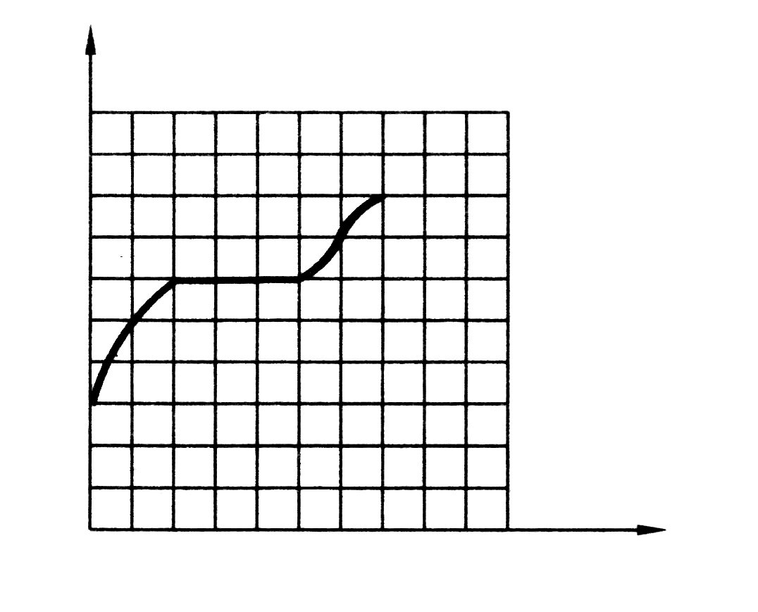
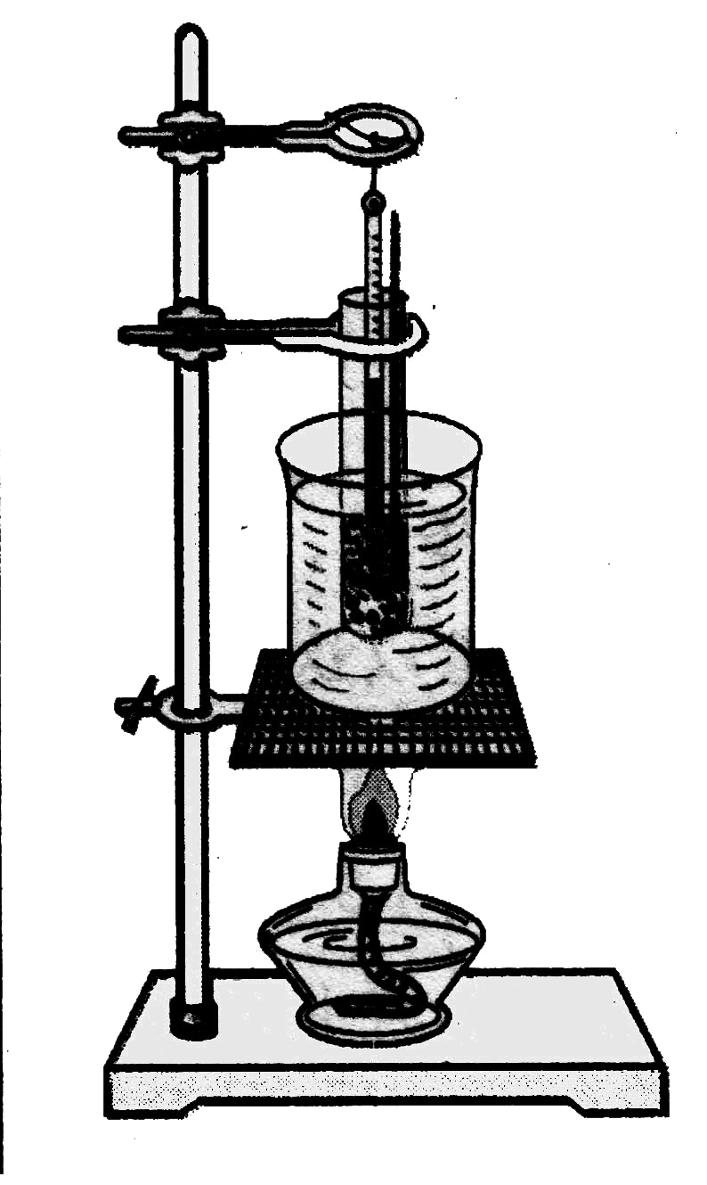
O
5
10
15
20
50
60
70
80
90
100
时间/min
乙
9 0
1 0 0
图19
甲
温度/℃

（2）为了探究猜想一，应控制b和a的 相同，用同样的实验装置加热，记下熔化过程所用的时间t_{b}。
（3）比较t_{a}和t_{b}，若t_{a}和t_{b}不相等，则说明猜想一是 （选填“正确”或“错误”）的。
（4）实验过程中，小华发现，无论加热时间多久，温度计的示数都不会超过100℃，主要的原因是： 。

27．（５分）为了测量形状不规则小石子的密度，同学们设计了如下甲、乙两个实验方案：
甲方案

①先用天平测出小石子的质量m；
②在量筒里倒入适量的水，再将小石子放量筒里测出它的体积V；
③根据公式ρ=
求出小石子密度。

乙方案

①在量筒里倒入适量的水，将小石子放量筒里，先测出它的体积V；
②再用天平测出小石子的质量m；
③根据公式ρ=
求出小石子密度。

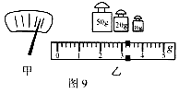
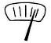
（1）下列对甲、乙两个方案的评价正确的是 (填选项符号)。
图21
图20
A．甲方案正确，乙方案错误 B．甲方案错误，乙方案正确
（2）调节天平时，先把它放在水平桌面上，使游码左侧与 对齐，然后调节平衡螺母使天平平衡。若测量前指针如图20所示，则平衡螺母应向 调。
（3）同学们测量小石头质量的结果是：右盘上有50 g的砝码一个，游码所对刻度值如图21所示，则小石块的质量为 g；若测得小石块的体积为20cm³，则小石块的密度为 g/cm³。
28．（6分）小舟和他的同学在探究电流与电阻的关系时,用到如下器材：电源1个，电流表，电压表各1只，不同阻值的定值电阻5Ω、10Ω、15Ω和20Ω各一个，滑动变阻器1只，开关1个，导线若干。
(1) 图22是小舟设计电路图，请你帮小舟将右边的实物图连接完整；
(2) 在拆接电路时，开关应 ；
(3) 测量数据时，发现电流表指针如图23所示，原因是 ；
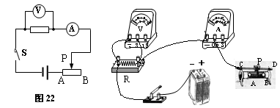

3
—
A
3
0.2
0
2
0.4
0
1
0.6
0.6
图23
(4) 当接5Ω电阻时，电压表的示数是3V，保持滑动变阻器的滑片不动，将阻值为5Ω的电阻换成10Ω的电阻接入电路，则电压表的示数将 3V。（选填“大于”、“小于”或“等于”）
(5) 右表是他们获取的部分实验数据，则空格中的数据应为 A；由数据可以得出结论：当电阻两端电压相等时，电阻越大，通过它的电流越 。
电阻R/Ω | 5 | 10 | 15 | 20
电流I/A | 0.6 | 0.3 |  | 0.15

29．（7分）老师布置大家设计实验测定小灯泡的额定功率，并告诉大家小灯泡的额定电压为 4V，它的额定功率不清，电阻与灯丝的温度有关。小明用电阻箱、电压表、开关、12V的稳压电源连成了如图24所示的电路，来测量额定功率，其中R为电阻箱。他闭合开关S，从小到大调整电阻箱的值，依次测出了电压表与它的对应读数，并将其记录在如下的表格中
图25
–
15
3
—
0
0
1
15
2
3
5
10
V
S
L
R
V
图24

次数 | 1 | 2 | 3 | 4 | 5 | 6
电压／V | 4.8 | 4 | 2 |  | 0.5 | 1. 5
电阻箱／Ω | 8 | 10 | 20 | 30 | 40 | 45

(1) 当电阻箱电阻为30Ω时，电压表示数如图25示，等于 V；
(2) 当电压表示数为2V时，电阻箱两端的电压是 V，通过灯泡的电流为 A；
(3) 根据表中数据可知，该小灯泡的额定功率为 w；
(4) 老师表扬了小明的设计：虽然实验过程有2次错误，但设计方案有创新。
这两处错误，一是记录错误：第 次电压值的记录是错误；二是违反电学安全操作规范：这个操作是 。老师说的创新主要是指，与书本上的实验设计相比， 。

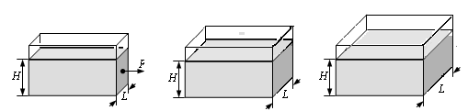
30．（４分）小明利用鱼缸来探究液体内部的压强与鱼缸深度H及宽度L有何关系。他取来几个深度和长度一样、但宽度不样矩形状鱼缸，压强计，水进行探究。（如图26所示）
图26
甲
乙
丙
（1）小明发现鱼缸的各个边角都显圆弧形状，而不是那么“尖”，这是为了减小 ；
（2）小明得出数据如下表所示。由数据可知，深度越大，水内部的压强越 ；在同一深度，水的压强与鱼缸的宽度 （选填“有关”、“无关”）。
H
L
水
图27
次数 | H/m | L/m | P/P a
1 | 0.1 | 0．1 | 1.0×10³
2 | 0.2 | 0．2 | 2.0×10³
3 | 0.3 | 0．3 | 3.0×10³
4 | 0．1 | 0．2 | 1.0×10³
5 | 0．1 | 0．3 | 1.0×10³

（3）小明推算出水对鱼缸侧面的压力F（图甲）与鱼缸的宽度L、高度H间的关系为F=500LH²。作为水利工程师的爸爸告诉小明，大坝就是根据这个公式来设计拦水的安全高度。如图27所示，拦河大坝的宽度L为30m，若大坝能够承受的最大压力F为6×10⁸N，则水的深度H不能超过 m。
甲
乙
丙
图

六、计算题（本题共3小题，共20分）
31．在图28所示的电路中，灯L的电阻值R₁=12Ω保持不变，当开关闭合后，电流表的示数是0.5A，电压表的示数是4V。求：
S
R₂
A
V
R₁
图28
（1）定值电阻R₂的阻值
（2）电源电压是多少伏？
（3）1min内整个电路消耗的电能是多少焦？

32．在农村，电动自行车（如图29所示）已是生活中最重要的交通工具之一。下表是某种型号电动自行车主要的技术参数。一个体重为700N的人骑着电动车在水平路面匀速行驶，已知电动自行车受到的阻力是人与车总重的0.02倍，在额定功率下行驶了5min，通过了2.4km距离。
（1）求电动车的牵引力及正常工作的额定电流。
（2）求牵引力所做的功及电动车的效率。
整 车 | 重 量 | 300N
电动机 | 额定电压 | 36V
电动机 | 额定功率 | 200W

（3）从环保的角度考虑，与摩托车相比，电动
自行车有什么优点？（列举1条）

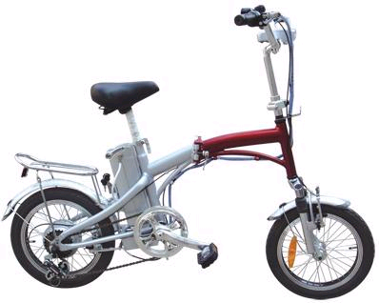
图29

33．如图30为厦门金龙造车厂h形工作椅，工作椅上表面光滑且始终保持水平。上面放置一长为3m刻度尺。刻度尺的右端与椅子右端对齐，左端与A与靠背B相距也是3m。已知刻度尺的质量为600g，刻度尺的底面积为300cm^{2，}。求：
（1）刻度尺的重力是多少？
（2）刻度尺以2m/s的速度向左匀速滑动，经过多长时间刻度尺撞上靠背？
（3）刻度尺以大小为1m/s的速度弹回，向右匀速滑行。若刻度尺对工作椅的压强为P，则从刻度尺刚弹离靠背起计时，过了4秒，压强P为多大？请在右图画出0至4秒压强P与时间t关系的图像。
1
2
3
4
150
100
300
P/P_{a}
t/s
0
200
50
250
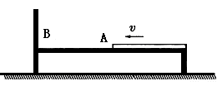
图30

